**بررسی تاثیر یادگیری مشارکتی در بهبود روابط اجتماعی دانش آموزان در درس ریاضی**

**آرزو حسيني[1]، مائده روح نواز[2] و فاطمه معاون[3]**

1. **چکیده**

هدف پژوهش حاضر، بررسی **بررسی تاثیر یادگیری مشارکتی در بهبود روابط اجتماعی دانش آموزان در درس ریاضی**، پایه یازدهم تجربی در فضای مجازی است. پژوهش حاضر از نوع بنیادی می باشد. طرح پژوهشی نیمه آزمایشی و با استفاده از پیش آزمون، پس آزمون و تهیه پرسشنامه صورت می گیرد. با استفاده از روش نمونه گیری تصادفی 15 نفر از دانش آموزان انتخاب شدند. ابزار های مورد استفاده عبارتند از: پرسشنامه و آزمون پیشرفت تحصیلی. دانش آموزان به گروه های 3 و 4 نفره تقسیم شدند، به هر گروه 3 سوال داده شد تا با همکاری و مشارکت هم به حل سوالات بپردازند. و در نهایت از چند گروه به صورت انتخابی درخواست شد تا پاسخ سوالات گروه خود را در گروه کلاسی برای دانش آموزان دیگر نیز توضیح دهند.با توجه به بازخورد مثبت دانش آموزان نسبت به اجرای این فعالیت در کلاس و نتایج نظرسنجی دانش آموزان و اعلام رضایت اکثر دانش آموزان، نشان دهنده موقیت پژوهش ما می باشد.

واژگان کلیدی:

یادگیری[4]- یادگیری مشارکتی2 - کار گروهی3- تعامل4- خودکار آمدی5 - روابط اجتماعی6

1. **مقدمه**

طبق مشاهدات صورت گرفته از کلاس درس ، تدریس معلم بیشتر به شیوه سخنرانی انجام می‌شود و باتوجه به شرایط مجازی هم کلاس درس را خسته کننده تر می‌کند و موجب می‌شود کلاس جذابیت خود را ازدست داده و میزان مشارکت دانش‌آموزان در فعالیت های کلاسی پایین بیاید و البته معلم هم برای جذب و پویایی دانش‌آموزان نه شیوه تدریس مشارکتی را پیش می‌گیرد و نه از ترفند هایی مثل ایجاد سوال های چالش برانگیز، در نظر گرفتن نمرات مثبت جهت فعالیت دانش‌آموزان و انواع کار های خلاقانه دیگر جهت برانگیختن انگیزه و پویایی دانش‌آموزان بهره می‌گیرد که به تبع با وجود چنین شیوه ای میزان یادگیری دانش‌آموزان نیز پایین می آید. در کل موارد زیر در کلاس درس مطرح است:

عدم تقویت روحیه انجام کار گروهی بین دانش‌آموزان کلاس

-متکلم وحده بودن معلم در تدریس

-عدم تعیین تکلیف گروهی برای دانش‌آموزان جهت ارائه به معلم و گاها در کلا

-کاهش فعالیت های گروهی و بحث بین معلم و دانش‌آموزان

-کاهش مشارکت بین معلم و دانش‌آموزان در ارائه مباحث درسی

معلمين در فرايند تدريس نقش به سزايي دارند و لازم است آنها در مدارس براي تدريس، روش‌هايي را به كار ببرند تا دانش‌آموزان را به صورت فعال و متفكرانه در فراينديادگيري دخالت كنند. دانش‌آموزان به لحاظ تحصیلی و اجتماعی، وقتی فرصت هایی برای تعامل با یکدیگر بدست می‌آورند و زمانی که به صورت مشترک روی اهداف کار می‌کنند، موفقیت های بیشتری کسب می‌کنند ؛ از طریق تعامل، دانش‌آموزان یاد می‌گیرند که با یکدیگر موضوعات را مورد بررسی قرار دهند، در ایده ها و اندیشه های یکدیگر سهیم شوند، تفاوت های خود را بهتر بشناسند و فهم جدیدی را بنا نهند. به علاوه آنها یاد می‌گیرند تا از زبان برای توضیح دادن تجربیات و واقعیت های جدیدی که به آنها کمک می‌کند تا با روش‌های جدید تفکر و احساس آشنا شوند، استفاده کنند ،همچنین وقتی دانش‌آموزان به صورت مشارکتی با یکدیگر کار می‌کنند، فعالیت بیشتری را از خود در بحث های گروهی نشان می‌دهند و در سطوح بالای مباحثه با یکدیگر به بحث می‌پردازند و وقتی دیگران صحبت می‌کنند به خوبی گوش می‌دهند و به طور عقلانی مشارکت ارزشمندتری را بوجود می‌آورند کار مشارکتی دانش‌آموزان اتفاق نظر خود را از اهداف گروه افزایش می‌دهند و نیاز به کمک و حمایت از یادگیری یکدیگر را درک می‌کنند و این موضوع آنها را بر می‌انگیزد تا بازخوردها و اطلاعات مطلوب را برای یکدیگر فراهم آورند و تلاش می‌نمایند تا از طریق آن یادگیری خود و دیگران را به حداکثر برسانند.

به منظور اطمینان از نتایج حاصل از تحقیق صورت گرفته پرسش نامه ای تهیه و اجرا گردید که در ذیل قرار داده شده است.

|  |  |  |  |  |  |
| --- | --- | --- | --- | --- | --- |
| سوالات گزینه | خیلی زیاد | زیاد | متوسط | کم | خیلی کم |
| انجام فعالیت گروهی به جه میزان در یادگیری شما موثر بوده است؟ |  |  |  |  |  |
| چقدر برای برطرف کردن اشکالات یک دیگر تلاش کرده اید؟ |  |  |  |  |  |
| آیا انجام این فعالیت موجب بالا رفتن اعتماد به نفس شما شده است؟ |  |  |  |  |  |
| این فعالیت به چه میزان در روابط اجتماعی یا دوستانه شما موثر بوده است؟ |  |  |  |  |  |
| آیا با انجام این فعالیت ها استرس شما کاهش پیدا کرده است؟ |  |  |  |  |  |

طی تحقیق درباره پیشینه تحقیق به این نتیجه دست یافته شد که در رويكرد مشاركتي دانش آموزان مسئوليت يادگيري خـود وساير هم تيمي هاي خود را بر عهده مي گيرند، از اين رو با همديگردرتعامل بوده وبا قرار گرفتن در موقعيت هـاي يادگيري وحل مسئله بهتر فرا مي گيرند واز سـوي ديگـر ماهيت درس رياضي ولزوم يـادگيري عميـق وتوانـايي تجزيه وتحليل اين درس نيز كار مشاركتي دانش آمـوزان را تسهيل نموده وآنها را در تدريس بـه يكـديگر وكمک به دانش آموزان ضعيف گروه، ضمن بهبود بخشـيدن بـه يادگيري اعضاي متوسط وضعيف گروه، يادگيري خـود را بهبود مي بخشند. اين شيوه يادگيري فرصت انديشيدن، خلاقیت، تفكر منطقي وتجربه متعامل دانـش آمـوزان بـا همديگر را فراهم آورده و تاثير مثبتي برموفقيت تحصيلي آنها در دروسي مانند رياضـي مـي گـذارد، چيـزي كـه روش هاي سنتي و معمول يـادگيري فاقـد آن مـي باشـند.(صفرعلی و ادیب ،1394)

یادگیری مشارکتی مجموعه ای از روش‌های آموزشی است که دانش‌آموزان را برای کار در گروه های کوچک با توانایی های مختلف آماده می‌کند، به آنها کمک می‌کند تا یادگیری یکدیگر را تسهیل نمایند به اهميت كاركردن با يكديگر پی ببرند و از این طریق یادگیری خود و دیگران را افزایش دهند. به هرحال برای اینکه یادگیری مشارکتی مؤثر واقع شود، طراحی مناسب نحوة مشارکت ضروری است ، و برای یادگیری انفرادی هر یک از اعضای گروه، مشارکت فعال هر یک از دانش‌آموزان گروه حیاتی است .عملکرد گروه باید بیش از عملکرد انفرادی باشد، کار گروهی موفق ممکن است دستاوردهای یادگیری را از طریق خودکارآمدی جمعی فزایش دهد. یادگیری مشارکتی می‌تواند کسب دانش بسط موضوعات ، توجه و آگاهی ،را افزایش دهد. یادگیری مشارکتی، احترام متقابل و یادگیری در میان دانش‌آموزان با توانایی ها و استعدادهای مختلف، زبان ها و زمینه نژادی و قومی مختلف را تشویق می‌کند .همچنین یادگیری مشارکتی در افزایش دستاوردهای دانش‌آموزان مؤثر است . یادگیری مشارکتی برون دادهای رفتاری از قبیل پرورش مشارکت و ارتباط با دیگران تیم سازی و مهارت های کار تیمی و حذف تقلب را افزایش می‌دهد. در حوزة عاطفی نیز، مشارکت یک محیط یادگیری خوشایند را ایجاد می‌کند ،و با سطوح بالای رضایت دانش‌آموزان همبسته است و اضطراب امتحان پایین تر را نیز در پی دارد. همچنین پذيرش اجتماعي افراد را بهبود بخشيده و در حين اجرا احساس عدم قابليت را کاهش داده و به فرد اعتماد به نفس ميدهد.(کرامتی ، حیدری، عنایتی و هدایتی ،1391) در محیط یادگیری مشارکتی فرایند یادگیری از نتیجه آن مهم‌تر است و کسی به خاطر ندانستن مورد مواخذه قرار نمیگیرد. دانش آموزان با یکدیگر مقایسه نمی‌شوند و به رقابت با هم نمی پردازند در گروه های مشارکتی به دانش آموزان فرصت داده می‌شود با سوال پرسیدن و کمک خواستن از اعضای گروه مفاهیم پیچیده ریاضی را یاد بگیرند و به این وسیله، اعتماد به توانایی‌های یادگیری ریاضی را افزایش و اضطراب را کاهش می یابد. در چنین فضای آموزشی است که دانش آموز می تواند احساس آرامش، امنیت، عدم نگرانی و ترس داشته باشد.(لواسانی و همکاران ، 1390)

يادگيري مشاركتي به روش آموزشی اشاره می کند که در آن معلمان، دانش آموزان را در گروه هاي كوچك سازمان مي دهند، تا در يادگيري محتواي تحصيلي با هم كار كنند و يكديگر را در اين امر ياري رسانند. ویژگی مهم این روش آن است که در آن اعضاي گروه با هم كار مي كنند تا به هدف مشتركي برسند كه هم كل گروه و هم فرد فرد اعضای گروه از آن سود ميبرند (سيف،۱۳75)

در یادگیری مشارکتی دانش آموزان یاد میگیرند تفاوت های خود را بهتر بشناسند و فهم جدیدی را بنا نهند. به علاوه آنها یاد می گیرند تا از زبان برای توضیح دادن تجربیات و واقعیت های جدیدی که به آنها کمک می کند تا با روش های جدید تفکر و احساس آشنا شوند، استفاده کنند، همچنین وقتی دانش آموزان به صورت مشارکتی با یکدیگر کار می کنند، فعالیت بیشتری را از خود در بحث های گروهی نشان می دهند و در سطوح بالایی مباحثه با یکدیگر به بحث می پردازند و وقتی دیگران صحبت می کنند به خوبی گوش می دهند، به طور عقلانی مشارکت ارزشمندتری را بوجود می آورند .( خلیلی و احمدی،1397)

کار مشارکتی دانش آموزان اتفاق نظر خود را از اهداف گروه افزایش می دهند و نیاز به کمک و حمایت از یادگیری یکدیگر را درک می کنند و این موضوع آنها را برمی انگیزد تا بازخورد ها و اطلاعات مطلوب را برای یکدیگر فراهم آورند و تلاش می نمایند تا از طریق آن یادگیری خود و دیگران را به حداکثر برسانند. یادگیری مشارکتی مجموعه ای از روش های آموزشی است که دانش آموزان را برای کار در گروه های کوچک با توانایی های مختلف آماده می کند، به آنها کمک می کند تا یادگیری یکدیگر را تسهیل نمایند، به اهميت كاركردن با يكديگر پی ببرند و از این طریق یادگیری خود و دیگران را افزایش دهند. ( کریمی،میرشاه،شرفی،1394)

بسیاری از تحقیقات نشان داده اند که دانش آموزان به لحاظ تحصیلی و اجتماعی، وقتی فرصت هایی برای تعامل با یکدیگر بدست می آورند و زمانی که به صورت مشترک روی اهداف کار می کنند، موفقیت های بیشتری کسب می کنند؛ از طریق تعامل، دانش آموزان یاد می گیرند که با یکدیگر موضوعات را مورد بررسی قرار دهند، در ایده ها و اندیشه های یکدیگر سهیم شوند، به هرحال برای اینکه یادگیری مشارکتی مؤثر واقع شود، طراحی مناسب نحوة مشارکت ضروری است. برای یادگیری انفرادی هر یک از اعضای گروه، مشارکت فعال هر یک از دانش آموزان گروه حیاتی است.(خندقی،1389)

1. **تعریف مسئله تحقیق:**

اجرای یادگیری مشارکتی در گروه کلاسی دانش آموزان دختر پایه یازدهم تجربی، (واقع در منطقه 19 شهر تهران) به منظور بهبود یادگیری دانش آموزان و به دست آوردن درک عمیق تر و بهتر در درس ریاضی.

1. **فرضیه ها**

1- یادگیری مشارکتی چه تاثیری بر پیشرفت تحصیلی دانش آموزان در درس ریاضی خواهد داشت؟

*در این روش آموزشی، چون دانش آموزان خودشان به همراه همکلاسی ها و دوستانش به یادگیری و درک مبحث ریاضی می پردازند لذا درک عمیق تر و بهتری نسبت به روش های آموزشی سنتی به دست خواهند آورند.

2- یادگیری مشارکتی چه تاثیری در بهبود روابط اجتماعی دانش آموزان خواهد داشت؟

*چون در این روش دانش آموزان به بحث و تبادل نظر با یکدیگر می پردازند لذا بنظر می آید تاثیر خوبی در روابط اجتماعی آنان خواهد گذاشت.

۳- یادگیری مشارکتی چه تاثیری بر کاهش اضطراب دانش آموزان در درس ریاضی خواهد داشت؟

*چون در این فرآیند یادگیری دانش آموزان با کمک یکدیگر به فهم عمیق تر و بهتری از مباحث دست میابند بنابراین استرس و اضطراب کمتری هم خواهند داشت.

1. **روش**

5-1. جامعه آماری، نمونه، روش نمونه گیری و ابزار سنجش

هدف پژوهش حاضر از نوع بنیادی می باشد. طرح پژوهشی نیمه آزمایشی و با استفاده از پیش آزمون، پس آزمون و تهیه پرسشنامه صورت می گیرد. با ا ستفاده از روش نمونه گیری تصادفی 15 نفر از دانش آموزان دختر پایه یازدهم، استان تهران انتخاب خواهند شد. شیوه گرد آوری مطالب در این پژوهش مشاهده است. ابزارهای مورد استفاده عبارتند از: پرسشنامه و آزمون پیشرفت تحصیلی، داده های جمع آوری شده به صورت كمی خواهند بود. گروه آزمایشی در یک روز به یادگیری بخشی از مبحث حد به شیوه یادگیری مشارکتی می پردازند و پیشرفت تحصیلی آن ها پیش و پس از یادگیری به این شیوه، ارزیابی خواهند شد. افزایش نمرات پس آزمون دانش آموزان و مقایسه میانگین نمرات آنها قبل و بعد از اجرای یادگیری مشارکتی و ر ضایت دانش آموزان از اجرای یادگیری مشارکتی نشان دهنده موفقیت این برنامه است.

1. **نتایج**

فعالیت مشارکتی در نظرگرفته شده از مبحث تازه تدریس شده معلم از ادامه فصل حد و پوستگی بود و به نوعی تثبیت مباحث حساب می شد‌ ‌، از طرفی برای جدی گرفتن این فعالیت توسط دانش آموزان و کمکی به آن ها، معلم این فعالیت را، بخشی از نمره میان ترم در نظر گرفتند که بنظر فرصت خیلی خوبی برای دانش آموزان در یادگیری و کسب نمره خوب و مثبتی بود.

به همین دلیل دانش آموزان در انجام فعالیت مشارکتی، استقبال خوبی داشتند و موافقت کردند.

پس تصمیم گرفتیم دانش آموزان را به گروه های سه یا دو نفره بنا بر در خواست خودشان تقسیم کنیم و متناسب با هر گروه دوتا سوال تشریحی در نظر گرفتیم، از آنجا که سوالات گروهی بود، کمی سطح سوالات بالاتر از کتاب و برای کاهش تقلب احتمالی ،سوالات هر گروه با دیگری متفاوت در نظر گرفته شد.

برای اینکه دانش آموزان همگی با یک دیگر همکاری داشته باشند ، اعلام کردیم که آخر سر ،از چند گروه ها به صورت انتخابی میخواهیم که جواب سوالات شان را در گروه برای دوستانشان توضیح دهند تا هم خودشان سوالات را به خوبی درک کنند تا بتوانند به خوبی بیان کنند و هم دیگر دانش آموزان با انواع سوالات آشنا بشوند که این کار مورد رضایت دانش آموزان واقع شد و برایشان جالب بود و تازگی داشت که به جای معلم، دوستشان مطالب را توضیح دهد.

و در کل چیزی که ما با توجه به جواب ها و برخوردها متوجه شدیم که تمام اعضای گروه به خوبی با یکدیگر در رسیدن به جواب صحیح همکاری داشتند و دانش آموزانی که اشکال داشتند، با انجام این فعالیت ایراداتشان تا حدودی برطرف شد.

نمرات پیش آزمون و پس آزمون دانش آموزان نیز به شرح زیر است:

|  |  |  |  |  |  |  |  |  |
| --- | --- | --- | --- | --- | --- | --- | --- | --- |
| نمره پیش آزمون | سوال 6 | سوال 5 | سوال 4 | سوال 3 | سوال 2 | سوال 1 | نمره پس آزمون | نام و نام خانوادگی |
| 1 | 0 , 2_ | گزینه دو صحیح است | صفر | درست | درست | 2_ | 2 | دانش آموز 1 |
| 4 | 0 , 1- | گزینه سه صحیح است | صفر | درست | درست | 2_ | 5 | دانش آموز 2 |
| 5 | 0 , 1- | گزینه سه صحیح است | صفر | نادرست | درست | 2.5_ | 7 | دانش آموز 3 |
| 6 | 0 , 1- | گزینه سه صحیح است | صفر | نادرست | نادرست | 2.5_ | 6 | دانش آموز 4 |
| 3 | 4, 2- | گزینه یک صحیح است | صفر | نادرست | نادرست | 2.5_ | 3 | دانش آموز 5 |
| 2 | 1_, 0 | گزینه سه صحیح است | صفر | نادرست | نادرست | 2.5_ | 4/5 | دانش آموز 6 |
| 6 | 0 , 1- | گزینه سه صحیح است | صفر | نادرست | درست | 2.5_ | 7 | دانش آموز 7 |
| 5 | 0 , 1- | گزینه سه صحیح است | صفر | نادرست | درست | 2_ | 6 | دانش آموز 8 |
| 4 | 0 , 1- | گزینه سه صحیح است | 4 | نادرست | نادرست | 3 | 4 | دانش آموز 9 |
| 4 | 0 , 1- | گزینه سه صحیح است | صفر | درست | درست | 2_ | 5 | دانش آموز 10 |
| 6 | 0 , 1- | گزینه سه صحیح است | 4 | نادرست | درست | 2.5_ | 6 | دانش آموز 11 |
| 4 | 0 , 1- | گزینه سه صحیح است | صفر | نادرست | نادرست | 2.5_ | 6 | دانش آموز 12 |
| 5 | 0 , 1- | گزینه سه صحیح است | صفر | نادرست | درست | 2.5_ | 7 | دانش آموز 13 |
| 4 | 0 , 1- | گزینه سه صحیح است | صفر | درست | درست | 2_ | 5 | دانش آموز 14 |
| 7 | 0 , 1- | گزینه سه صحیح است | صفر | نادرست | درست | 2.5_ | 7 | دانش آموز 15 |

نمودار مقایسه پیش آزمون و پس آزمون:

نظرسنجی

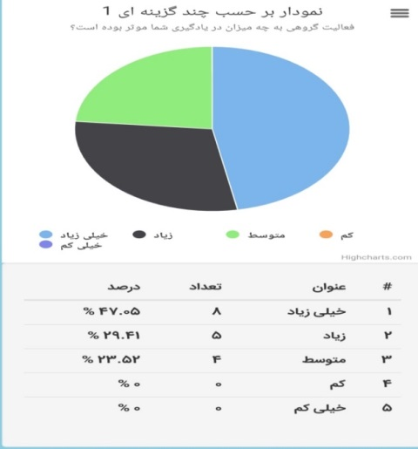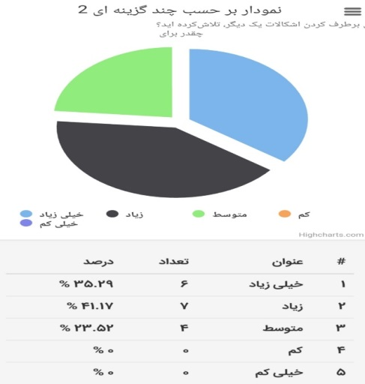

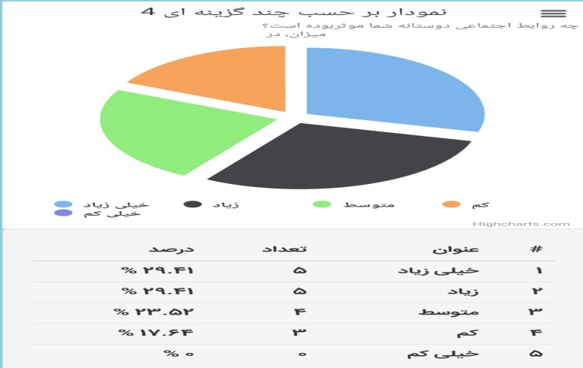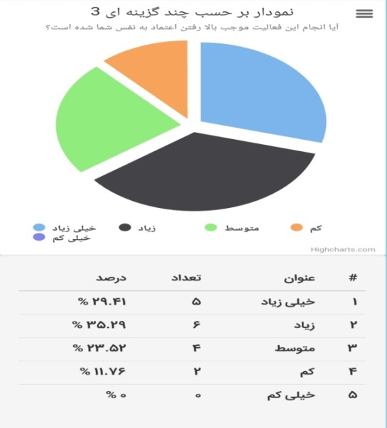

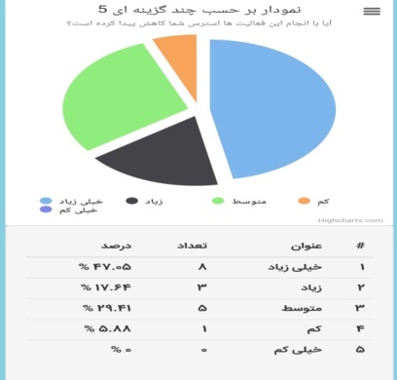باتوجه به پس آزمون و مقایسه دونمودار، پیشرفت دانش آموزان بعد از فعالیت مشارکتی مشخص است که دلایل زیادی را شامل می شود.

اول اینکه وقتی دانش آموزان با کمک یکدیگر سعی می کنند که سوالات را حل کنند و برای یکدیگر سوالات را توضیح می دهند و اگر سوالی داشته باشند از هم میپرسند در حالی که ممکنه در صورت حل انفرادی خجالت بکشند از معلم سوال بپرسند و سوالشان بی جواب بماند، در نتیجه یادگیری مشارکتی میتواند به بهبود پیشرفت تحصیلی دانش آموز کمک کند.

مطالعه آنويوبازي نيز نشان داد دانش آموزاني كه در گروه هاي يادگيري مشاركتي به يادگيري ميپردازند نـسبت بـه كـساني كـه بـه طـور انفرادي ياد مي گيرند پيشرفت تحصيلي و احساس مسئوليت بيشتري دارنـد . در واقع يادگيري مشاركتي در تحريك شاگردان براي بحث و گفت وگو پيرامـون مـسائل رياضـي نقش مهمي را ايفا ميكند و همچنین دانش آموزان زمانی که در گروه موظف می شوند برای هدف مشترکی، تلاش کنند و با یکدیگر تعامل درست برای هدف واحد داشته باشند، در واقع روحیه اجتماعی و رواط اجتماعی آنان نیز بالا می رود و همین امر موجب عزت نفس آنان نیز می گردد و همین که دانش آموزان با یک دیگر تعامل دارند و در گروه برای برطرف کردن مشکلات یکدیگر و حل سوالات می کوشند، در یادگیری و پیشرفت آنان موثر خواهد بود و همین امر موجب کاهش اضطراب امتحان نیز می شود.

رويكرد يادگيري مشاركتي موجب مـي شـود کـه دانـش آمـوزان مفاهيم پيچيده رياضي را به راحتي ياد بگيرند، به درس رياضي علاقه مند شـوند، درسـت سـؤال كـردن را عملاً تجربه كنند، اضطراب كمتر و حس همكاري بيشتري در كلاس درس رياضي داشـته باشـند، بـا فـرا گرفتن مهارت هاي علمي ياد بگيرند كه چگونـه يـاد بگيرنـد، بـه تناسـب ظرفيـت خـود رشـد كننـد . از آموخته هاي خود در زندگي واقعي بهره بگيرند، احساس خود كفـايي بيـشتري داشـته باشـند , و از طريـق تعامل و ارتباط چهره به چهره و بحث و گفت وگوي سازنده زمينه هاي گشوده شدن باب گنجهاي پنهـان خلاقيت فراهم گردد. ( کرامتی، ۱۳۸۵)

علاوه بر آن، طبق تعاملی که با دانش آموزان داشتیم، هرچند سوالات کمی از سطح کتاب بالاتر و چالش برانگیز بود، همگی برای پیدا کردن جواب درست تلاش می کردند و در فهم موارد به یک دیگر کمک می کردند و آن جایی هم که با اشکالاتشان رو به رو می شدیم راهنمایی شان می کردیم و از اینکه برای گروهشان وقت گذاشته ایم تا به جواب درست برسند از ما تشکر می کردند و خیلی خوشحال بودند که اشکالات شان برطرف شده است . هم چنین، دانش آموزان از ارائه دوستانشان خیلی استقبال کردند و اظهار کردند که بزایشان تازگی داشت کسی غیر از معلم شان ، بتواند به خوبی سوالات را توضیح دهد و چیزهای جدیدی یادگرفتند و از این روش راضی بودند که گاهی در کلاسشان اجرا شود. طبق نظرسنجی هم که آخر کلاس گرفته شد و نظرات مثبتی که در پی وی شخصی ارسال کردند، دانش آموزان، از اجرای این فعالیت رضایت داشتند

وقتی دانش آموزان به صورت مشارکتی با یکدیگر کار می کنند، فعالیت بیشتری را از خود در بحث های گروهی نشان می دهند و در سطوح بالایی مباحثه با یکدیگر به بحث میپردازند و وقتی دیگران صحبت میکنند به خوبی گوش می دهند و به طور عقلانی مشارکت ارزشمندتری را بوجود می آورند کار مشارکتی دانش آموزان اتفاق نظر خود را از اهداف گروه افزایش می دهند و نیاز به کمک و حمایت از یادگیری یکدیگر را درک می کنند و این موضوع آنها را برمی انگیزد تا بازخوردها و اطلاعات مطلوب را برای یکدیگر فراهم آورند. نتایج پژوهش نشان داد که بین اضطراب امتحان دانشآموزانی که به روش مشارکتی آموزش دیده بودند نسبت به دانش آموزانی که به روش متداول آموزش دریافت کرده بودند در سطح 05/0 تفاوت معناداری وجود داشت. به طوری که میانگین تعدیل شده اضطراب امتحان برای گروهی که به روش یادگیری مشارکتی آموزش دیده بودند برابر 42/41 و برای گروهی که به روش متداول آموزش دیده بودند برابر 96/52 به دست آمد. این نتیجه بدان معنی است که دانش آموزانی که به روش یادگیری مشارکتی آموزش دریافت کرده بودند نسبت به دانش آموزانی که به روش متداول آموزش دریافت کردند از اضطراب امتحان کمتری برخوردار بودند. در این راستا پژوهشهای (هنشاو، 1982؛ مویر وتریسی، 1999 )نشان داده است که تحصیل در گروههای مشارکتی باعث کاهش اضطراب امتحان می شود. همچنین پژوهشهای (ویلسون، 1998؛ گوک و دین، 2007؛ اولودیپ و اوکوی، 2010 ) نشان داده است که یادگیری مشارکتی باعث کاهش اضطراب در بین دانشآموزان میشود که نتایج این پژوهش نتایج تحقیقات آنها را مورد تأیید قرار می دهد.( کرامتی، حیدری ،عنایتی،۱۳۹۱)

با توجه به نتایج حاصل از پژوهش و در نظر گرفتن باور دانش آموزان مبنی بر مؤثر بودن کار گروهی حل مساله ریاضی در آموزش یادگیری ریاضی و یادگیری ریاضی آنان و استفاده از دیدگاه های نوین، در جهت رفع بسیاری از مشکالت آموزش و یادگیری ریاضی که هم اکنون گریبان گیر تدریس ریاضی و یادگیری ریاضی است، کار گروهی کوچک در حل مسائل ریاضی راهکاری مفید و مقرون به صرفه به نظر می رسد. شواهد ناشی از این نظر سنجی بیانگر کم توجهی و بی توجهی به این راه کار از سوی مسئولین، مدرسان و مؤلفان کتب درسی می باشد. نگارندگان بر این اعتقادند که در صورت تصحیح نگرش ها بر نگارش کتب درسی و گنجاندن کارهای گروهی در اجرای پروژه ها و همچنین اجرای روش حل مساله ریاضی در گروه های کوچک کلاس درس، می توان به جای حل تمام مسایل از سوی مدرس با دانش آموزان بصورت انفرادی، با حل گروهی دو یا سه مساله که پوشاننده ی تمام مطالب اصلی مربوط به مبحث درس می باشد، توسط فراگیران و با نظارت مدرس، در آموزش یادگیری و یادگیری ریاضی بهره بیشتری برد. تجربه نشان دهنده ی این واقعیت است که زمان زیادی جهت حل، توضیح و تشریح تمام مسائل درس و نکات حل مساله مورد نیاز می باشد در صورتی که با ارزیابی درست چند مساله از سوی مدرس و حل گروهی آن ها توسط فراگیران، با نظارت مدرس می توان زمان را کوتاهتر نمود و یا در همان زمان با کمی بیشتر به اهداف بیشتری دست یافت که در طول دوره با کاهش تکرار برخی مسایل قابل آموزش از این روش در کل زمان صرفه جویی خواهد شد. همچنین برای حرکت به سوی بهتر و سریعتر حل شدن مسایل و درک بهتر و سریعتر مطالب ریاضی راهکار حل مساله گروهی ریاضی بسیار مفید می باشد. (بیک، حسین زاده و شاهورانی، 1388 )

پیشرفت تحصیلی دانشجویانی که در فضای مجازی به صورت مشارکتی آموزش دیده بودند به نحو چشمگیری بهتر از دانشجویان آموزش دیده به روش سنتی بود. همچنین نتایج تحقیقات درباره مقایسه روش تدریس سخنرانی با روش تدریس آموزش الکترونیکی حاکی از آن است که عملکرد گروه آموزش دیدۀ الکترونیکی بیش ِ ازحد ِ متوسط، و بهتر از عملکرد گروه گواه بوده است. در پژوهش خود به این نتیجه دست یافتند که بین پیشرفت تحصیلی دانش‌آموزان و روش تدریس مشارکتی ازطریق آموزش الکترونیکی همبستگی معناداری وجود دارد . همچنین روش یادگیری مشارکتی نیز، به عنوان یکی از روش‌های پرورش خلاقیت، توسعة چشمگیراست.(اسماعیلی وموسوی،۱۳۹۵)

1. **منابع**

احدیان ،محمد و آقازاده، محرم(1378). راهنمای روش‌های نوین تدریس، تهران، ناشر آژيير.

اسماعیلی ، ابراهیم و موسوی، فرانک( 1394). مقایسه روش تدریس مشارکتی ازطریق محیط یادگیری الکترونیکی با شیوۀ سخنرانی و تأثیر آنها بر خلاقیت و پیشرفت درسی. فصلنامه علمي پژوهشي مطالعات آموزشي و آموزشگاهي [دوره 4، شماره 1](http://pma.cfu.ac.ir/issue_161_162.html) بهار و تابستان 1394 صفحه 97-109

بیک، فرزانه، حسین زاده ، فرزانه و شاهورانی، احمد(1388). بررسی باور دانش‌آموزان درباره کار گروهی حل مساله ریاضی، حقیق در عملیات در کاربردهای آن . ۱۳۸۸; ۳ (۲۲) :۵۰-۳۵

|  |
| --- |
| حافظی نژاد،محمد، (1390).مدیریت کلاس و تدریس راحت با کار گروهی، <https://raveshtadris.com/> |
|  |

حسینی، سید محمدحسن(1393) . سبک یادگیری گروهی، مجله [پژوهش و برنامه ريزي در آموزش عالي](https://www.sid.ir/fa/Journal/JournalList.aspx?ID=1185)، [بهار 1380 , دوره  7 , شماره 1 (19)](https://www.sid.ir/fa/Journal/JournalListPaper.aspx?ID=1880); صص93-114

خلیلی، حامد ، احمدی، محدثه و احمدی، محمد حسین(1397) .تاثیر همکاری و مشارکت دانش‌آموزان درپیشرفت تحصیلی، [چهارمین کنفرانس بین المللی علوم انسانی و آموزش و پرورش](https://civilica.com/papers/l-9200/).

خندقی، امیر(1389). روندها و رویکردهای یادگیری مشارکتی در محیط آموزش الکترونیک، [پنجمین کنفرانس ملی و دومین کنفرانس بین‌المللی یادگیری و آموزش الکترونیکی](https://civilica.com/papers/l-4050/)

سیف، علی اکبر( 1375).روان شناسی پرورشی (روان شناسی یادگیری و آموزش) . تهران :انتشارات آگاه.

صفرعلي، ملیحه و ادیب ، یوسف ( 1394) . تــاثير يــادگيري مشــاركتي درتعامــل بــا سبك هـاي يـادگيري (وابسـته بـه زمينـه ونابسته بـه زمينـه) بـر پيشـرفت تحصـيلي درس رياضي دانش آموزان دختـر پايـه اول دبيرستان- دو فصلنامه علمي- پژوهشي دانشگاه شاهد- سال بيست و دوم- دوره جديد -شماره 6

کریمی ، نیلی، میرشاه، محمدرضا و شرفی ، عاطفه ( 1394). بررسی مهمترین الزامات روش تدریس مشارکتی از دیدگاه استادان و دانشجویان تحصیلات تکمیلی دانشگاه اصفهان، [رویکردهای نوین آموزشی سال نهم بهار و تابستان 1393 شماره 1 (پیاپی 19)](http://ensani.ir/fa/article/journal-number/37881/%D8%B1%D9%88%DB%8C%DA%A9%D8%B1%D8%AF%D9%87%D8%A7%DB%8C-%D9%86%D9%88%DB%8C%D9%86-%D8%A2%D9%85%D9%88%D8%B2%D8%B4%DB%8C-%D8%B3%D8%A7%D9%84-%D9%86%D9%87%D9%85-%D8%A8%D9%87%D8%A7%D8%B1-%D9%88-%D8%AA%D8%A7%D8%A8%D8%B3%D8%AA%D8%A7%D9%86-1393-%D8%B4%D9%85%D8%A7%D8%B1%D9%87-1-%D9%BE%DB%8C%D8%A7%D9%BE%DB%8C-19-)

کرامتی، محمدرضا (۱۳۸۵) .تـأثير يادگيري مشاركتي بر رشد پيشرفت تحصيلي ریاضی،مجله روانشناسان علوم تربیتی، [بهار 1386 , دوره  37 , شماره  1](https://www.sid.ir/fa/Journal/JournalListPaper.aspx?ID=16429); صص39-55.

کرامتی ،محمدرضا، حیدری، ابوذر ،عنایتی ،علی وهدایتی ،اکبر(1391). تأثیر یادگیری مشارکتی بر پیشرفت تحصیلی درس علوم تجربی، [نوآوری های آموزشی سال یازدهم زمستان 1391 شماره 44](http://ensani.ir/fa/article/journal-number/49046/%D9%86%D9%88%D8%A2%D9%88%D8%B1%DB%8C-%D9%87%D8%A7%DB%8C-%D8%A2%D9%85%D9%88%D8%B2%D8%B4%DB%8C-%D8%B3%D8%A7%D9%84-%DB%8C%D8%A7%D8%B2%D8%AF%D9%87%D9%85-%D8%B2%D9%85%D8%B3%D8%AA%D8%A7%D9%86-1391-%D8%B4%D9%85%D8%A7%D8%B1%D9%87-44) .

فیضی، ایوب و مصرآبادی،جواد (۱۳۹۵). فراتحليل تعامل جنسيت فراگيران بر تأثير روش هاي تدريس مشاركتي و بحث گروهي، [آموزش و ارزشیابی سال نهم بهار 1395شماره 33](http://ensani.ir/fa/article/journal-number/40552/%D8%A2%D9%85%D9%88%D8%B2%D8%B4-%D9%88-%D8%A7%D8%B1%D8%B2%D8%B4%DB%8C%D8%A7%D8%A8%DB%8C-%D8%B3%D8%A7%D9%84-%D9%86%D9%87%D9%85-%D8%A8%D9%87%D8%A7%D8%B1-1395%D8%B4%D9%85%D8%A7%D8%B1%D9%87-33)، صص83-103.

لواسانی ، غلامعلی و همکاران (1390) . بررسی اثر بخشی روش یادگیری مشارکتی بر اضطراب ریاضی و رفتار کمک طلبی- مجله روانشناسی- سال پانزدهم- شماره ۴

1. استاديار دانشگاه فرهنگيان- پرديس نسيبه- مركز آموزش عالي شهيد شرافت. E-mai:a.hosseini@cfu.ac.ir
2. دانشجوی رشته آموزش ریاضی
3. دانشجوی رشته آموزش ریاضی
4. یادگیری (learning)، تغییر نسبتا پایدار در توان رفتاری (رفتار بالقوه behavioral potentiality ) که در نتیجه تمرین تقویت شده رخ می دهد.

   2- ین روش یکی از روش های تدریس تعاملی است و تدریس تعاملی تدریسی است که فراتر از کمک به دانش آموزان به کسب محتوای علمی و مهارت ها می اندیشد در این روش علاوه بر توجه به کسب اطلاعات و مهارت ها به فرایند تفکر و اهداف اجتماعی آموزش تاکید فراوان شده است

   3- همکاری یا کارگروهی به کاری گویند که دو یا چند نفر با هدف مشترک که هر کدام قسمتی از آن را انجام دهند.

   4-اصولا هر نوع ارتباط فرد با افراد دیگر یا با محیط ، تعامل نامیده می شود. امروزه وسایل ارتباط جمعی مانند موبایل، کامپیوتر، تبلت، اینترنت، تلویزیون و رادیو از مصادیق وسایل ارتباط جمعی محسوب می شوند که ماحصل آنها افزایش تعامل فرد با محیط است.

   5- خودکارآمدي را به عنوان باورها و قضاوت هاي فرد از توانایی هاي خود براي آغاز یک عملکرد موفق در انجام تکالیف بیان می کند که نیاز به گسترده شدن تلاش فرد و حفظ آن در شکل رویارویی با موانع است. به عبارت دیگر بندورا خودکارآمدي را به معنی باور فرد در مورد صلاحیت خویش و عملکردهایش تلقی می کند استاولی(2002) ، در نظریه شناختی- اجتماعی خودکارآمدي به توانایی ادراك شده فرد در انطباق با موقعیتی خاص گفته می شود (پروین، 1989؛ ترجمه جوادي و کدیور، 1374 )

   6- از نظر صاحب نظران علم جامعه شناسی، روابط اجتماعی را می توان ارتباط بین دو نفر و یا چند گروه تعریف کرد یعنی روابط اجتماعی ارتباط و وابستگی متقابل افراد نسبت به یکدیگر است. این روابط می تواند بصورت مثبت و سازنده باشد مانند رابطه دوستی و یا منفی و مخرب باشد مانند دشمنی.